NASK – Samenvatting H4
PARAGRAAF 4.1
De snelheid hangt af van hoeveel meter je in een bepaalde tijd aflegt.
Het is meter(m), meter per seconde(m/s), seconde(s)

Of kilometer(km), kilometer per uur(km/h), uur(h)

Je moet hiermee kunnen rekenen
Voorbeeld uitwerking:
T = S:V = 16000 : 9 m/s =1777 secondes
Voorbeeld vraag:
Een hardloper loop 16 km met een gemiddelde snelheid van 9 m/s. Hoe lang doet de harloper over deze 16 km.
PARAGRAAF 2
Je moet grafieken kunnen aflezen:
Tot A is een constante snelheid (Diagonale Lijn).
Van A tot B sta je stil (horizontale lijn).
Van B tot C versnel je (een buigende lijn omhoog)
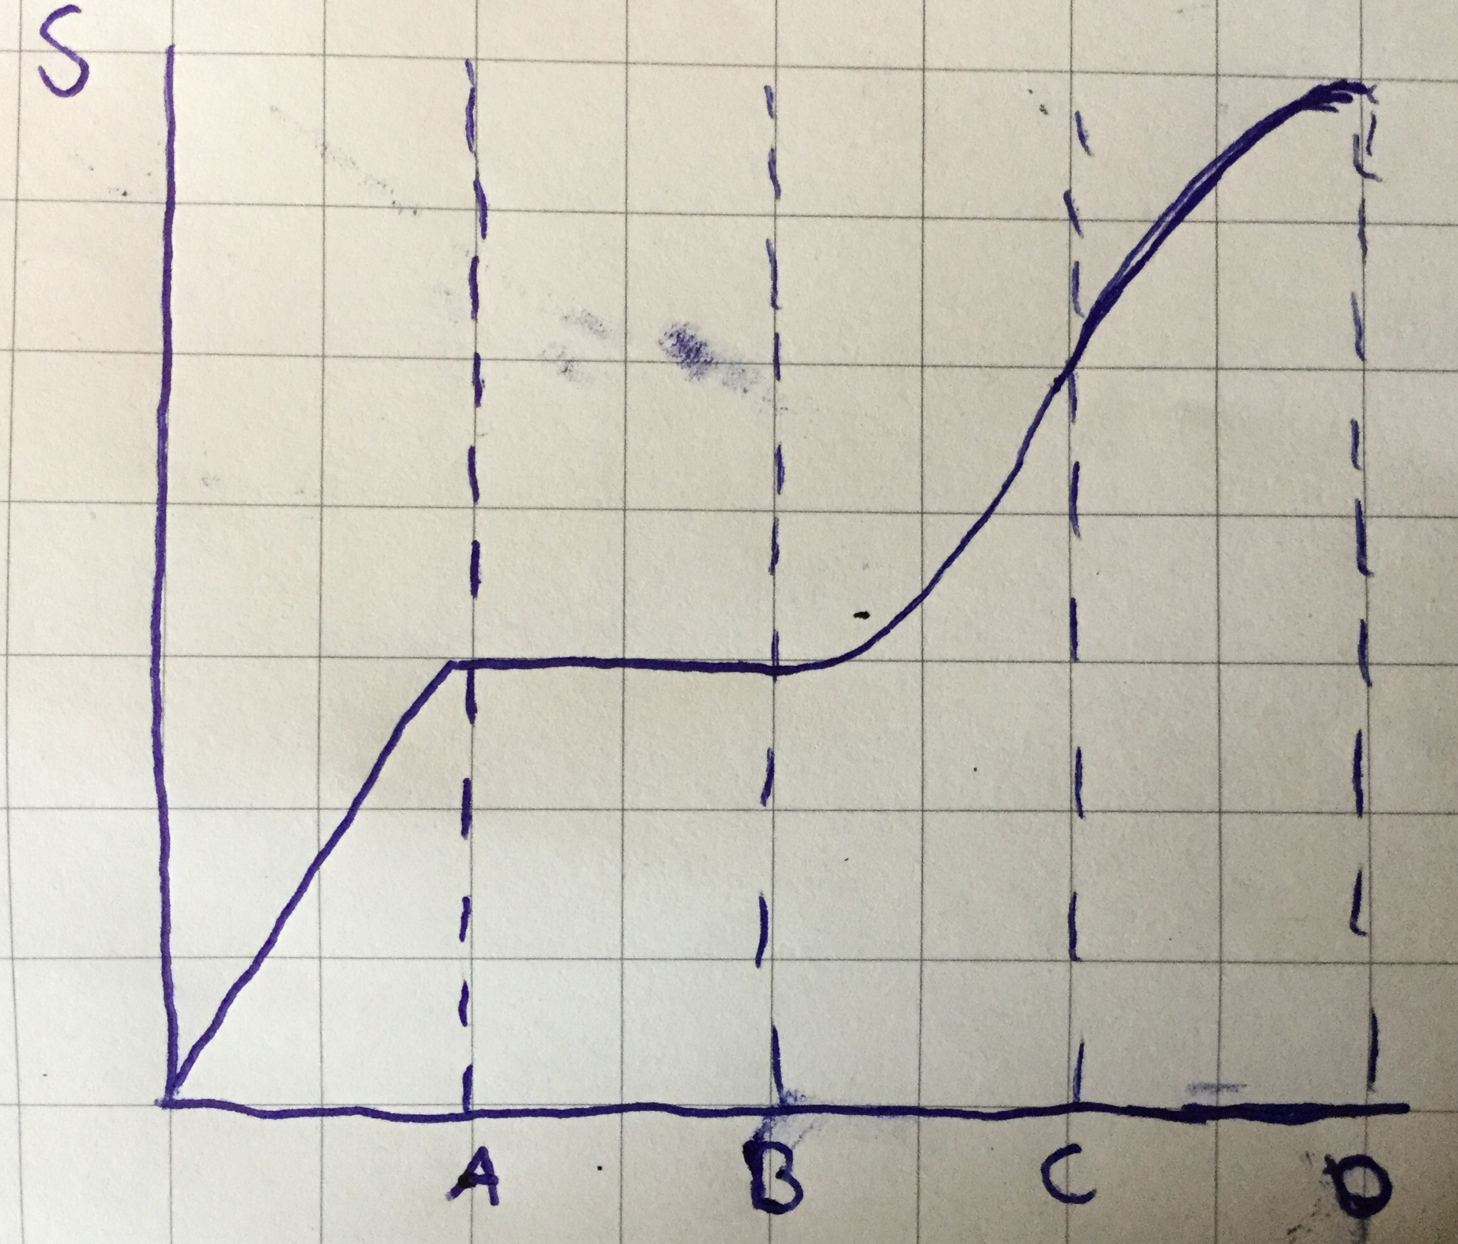
Van C tot D vertraag je (een buigende lijn, steeds minder stijl)

PARAGRAAF 3
Je hebt 2 soorten weerstanden
- Luchtweerstand
- Hoe groter het frontaal oppervlak*, hoe meer luchtweerstand
- Hoe gestroomlijnder hoe minder luchtweerstand.
- Rolweerstad
- Soort weg (asfalt is beter)
- Band (lekke band zorgt voor een groter raakvlak)
- Schuifweerstand
Frontaal oppervlak
- Als iets schuift in plaats van rolt.
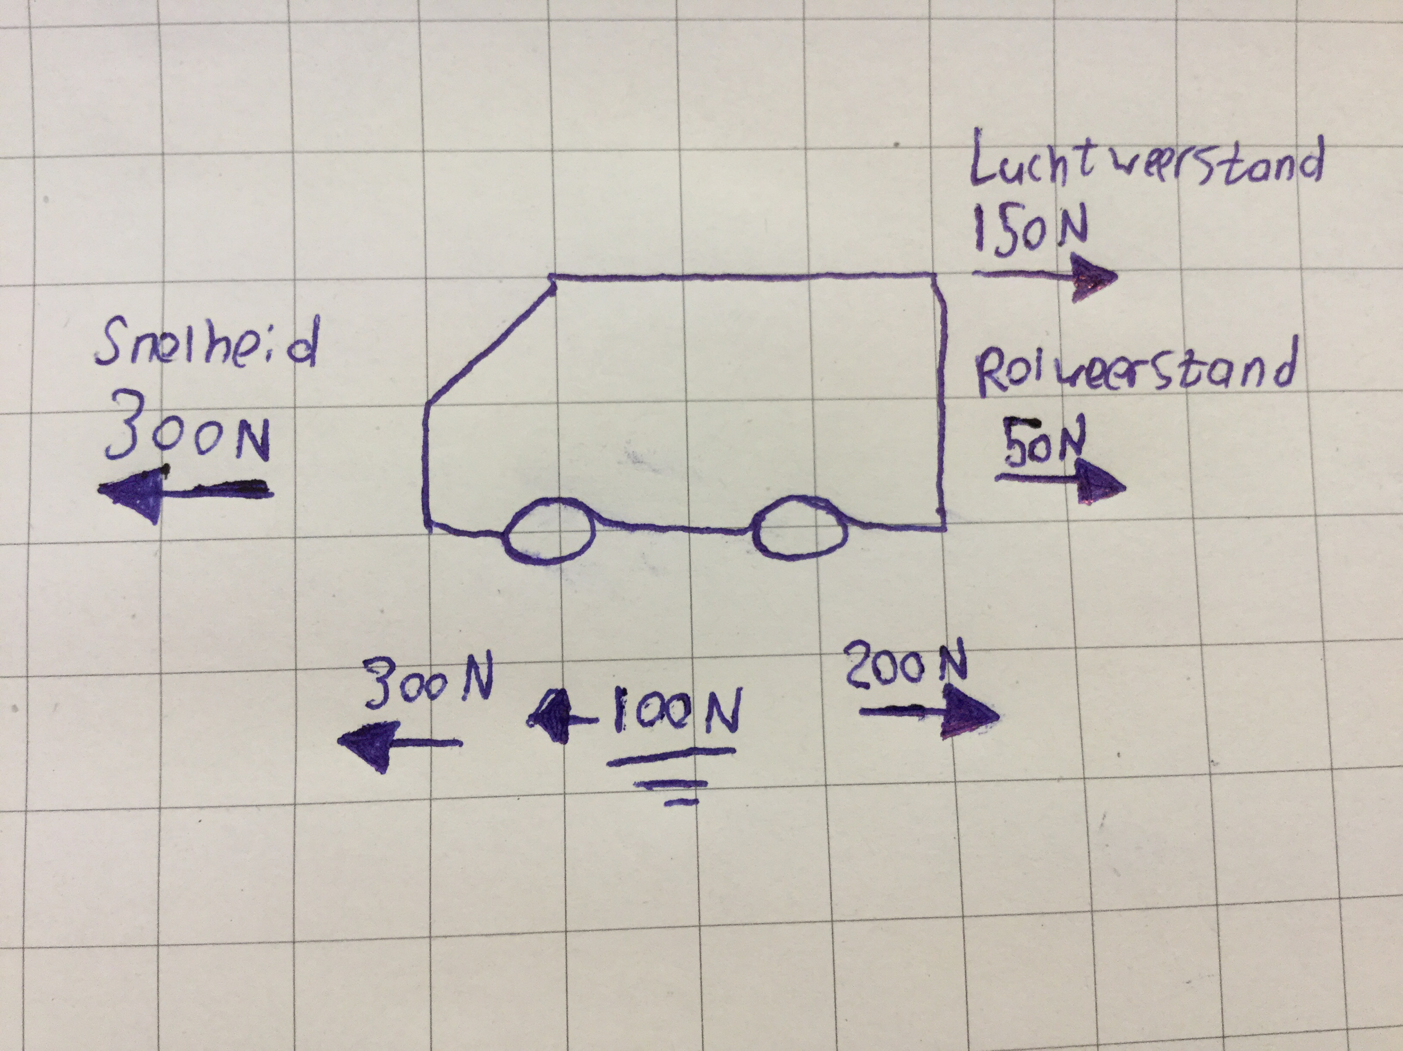
De nettokracht is de krachy die je overhoud.
- Als je nettokracht groter is dan 0, versnel je
- Als je nettokracht kleiner is dan 0, vertraag je
- Als je nettokracht 0 is, dan sta je stil of je rijd met een constante snelheid.
Je meet de kracht in Newton, je kunt de kracht meten met een krachtmeter, Omreken van Newton naar KG:

PARAGRAAF 4
Als je wilt stoppen, of remmem, dan heb je een bepaalde stopafstand.
De stopafstand is de reactieafstand + de remweg.
- Reactie afstand: De afstand die je aflegd tijden het reageren.
- De remweg: de afstand die je aflegt tijdens het daadwerkelijk remmen.
De reactietijd word beinvloed door:
- Alcohol / Drugs
- Vermoeidheid
- Koffie / Cafëine
De remweg wordt beinvloed door:
- Soort weg
- Remkracht
- Weeromstandigheden
Veiligheidsvoorzieningen:
- Gordels
- Bumper
- Airbags
- Kreukelzone (die zorgt ervoor dat je niet gelijk stil staat)
- Kooiconstructie (kreukeld niet)

